高雄醫學大學呼吸治療國外研習心得
新加坡國立大學醫院(NUH)以及竹腳婦幼醫院(KKH)見習心得
(27/8/2016-09/09/2016)

高雄醫學大學呼吸治療 葉睿豐(102026027)
很感謝系上的教授給予了我這次機會到新加坡實習，也感謝一路上陪伴的夥伴們，一起處理了許多事情，才能順利的完成此次新加坡之行，這也是我第一次來到新加坡，更沒想到是以實習生的身分來到，當抵達新加坡時的那種興奮與期待的感覺，如今想起來還是回味無窮。
這次參訪的醫院分別是新加坡竹腳婦幼醫院與新加坡國立大學醫院，竹腳醫院是專門為婦幼所設立的醫院，規模大小也算是亞洲數一數二的，至今仍然對裡面的儀器設備及龐大的規模給震撼著，另一家國大醫院則是新加坡大學的附屬醫院，新加坡大學目前在亞洲大學是排名第一名，可見其附屬醫院在醫學方面也是具有領導地位。
在新加坡的官方語言就是英文，因此在醫院的主要溝通的語言就是英文，因此必定得具備一定的英文能力才有辦法溝通，雖然和新加坡人可以使用中文溝通，但是新加坡的呼吸治療師大多來自菲律賓，因此必須得用英文才能和對方溝通，所以在實習的過程中也增加了我不少的英文能力。
這兩個禮拜在新加坡實習中，除了體驗了新加坡當地的美食、文化及特色外，也認識了新加坡醫療的文化，醫院設備的不同，呼吸治療師的工作內容，以及與台灣的差別，雖然只有短暫的兩個禮拜，但是我帶著滿滿的收穫回來台灣，為了這趟的實習準備了很久也花了不少金錢，但我不後悔，因為我得到的是無價的回憶及收穫。
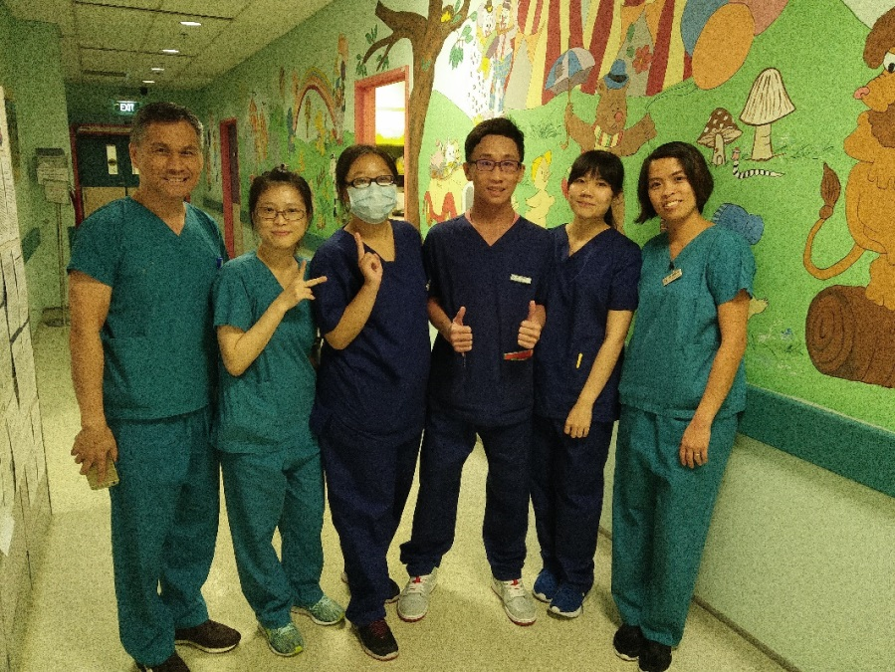

高雄醫學大學呼吸治療 胡心怡(102026001)
2016年8月27日，我們一行六人踏上了前往新加坡實習的旅途。出發那一刻的興奮到了現在依然深深印在我的腦海中。
從交通到住宿、工作簽證的申請、身體檢查，準備了好幾個月，出發的日子終於來臨。踏足新加坡國土的一刻，頓時覺得有些感動，心裡想著此次實習將會留在新加坡兩個禮拜，必定要有所收獲，不論是在呼吸治療實習上或是人文文化上！
第一站來到了新加坡竹腳婦幼醫院，竹腳婦幼醫院為當地SingHealth健康保險集團旗下的醫學中心，專責婦科、產科、兒科及新生兒科，是目前新加坡最具領導地位的專門醫院且竹腳婦幼醫院擁有當地最具規模的兒科加護病房。看到了一個又一個的小生命正努力的呼吸著，我看到了生命是如此的不容易，更給了的我一股動力，以後要踏進醫療業的動力!
第二站的實習來到了新加坡國立大學醫院，新加坡國立大學醫院在2004年獲得國際聯合委員會(JCI)認證，是第一間被國際聯合委員會(JCI)認證為在照護病人以及安全性上擁有國際級水準的新加坡醫院，而在2015年，新加坡國大在QS世界大學排名上為第12名，QS亞洲大學排名上為第1名。2016年，在泰晤士高等教育世界大學排名上，為亞洲第1名。在國大醫院的呼吸治療師都很樂意為我們講解在新加坡呼吸治療師的職責，也為我們介紹了一些在台灣我們沒有接觸過的呼吸器、呼吸治療設備等等。
這兩個禮拜的新加坡實習，除了體驗到新加坡的人文、文化風情以外，還認識了新加坡呼吸治療師的工作內容、醫院設備等等，讓我帶著滿滿的收獲踏上歸途，”讀萬卷書不如行萬里路”，用眼睛看過的、親身體驗過的，所學到的是書本沒有教我的。
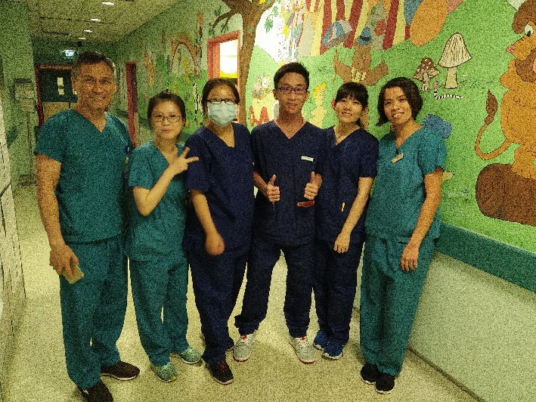

高雄醫學大學呼吸治療 黃玉慧(102026028)
這次到新加坡實習，只有短短兩周，但這一趟實習讓我們見識更多。體驗到了基本的工作內容，也藉由不同人的教導，更了解呼吸治療的相關治療或設備，看見更多新穎的機器或是嘗試到不一樣的作法，還有不同於台灣的醫療環境與制度，雖然大同小異都顧及病人的安全與健康。最後還是謝謝老師提供機會讓我們出國開拓視野。

高雄醫學大學呼吸治療 邱允柔 (102026049)
在新加坡的實習雖然只有短短兩周，但是卻見識到了許多不同的事物。看到了不同的觀念、不同的醫療設備、不同的治療方式、不同的團隊合作等等，發現了許許多多值得我們學習的地方，當然也發現了有相對於台灣醫療不足的方面，但是有比較才會有成長，相互交流，才能夠使醫療越來越進步、盡可能減少患者的病痛。謝謝謝學校、學系、主任及教授提供這個機會讓我們可以到新加坡去拓展我們的眼界，希望未來能提供學弟妹更加多元的機會，去看看不同國家的醫療環境。

高雄醫學大學呼吸治療 陳誼宜 (102026003)
雖然這一次的行程非常的短暫而且在每一所醫院停留的時間只有短短的一個星期，但是我覺得收穫非常多。真的可以看到臺灣，新加坡以及馬來西亞醫療體系上的不一樣。而且每一個國家對於醫療上的觀念還是會有些許不一樣的地方。新加坡所使用的呼吸器相較下非常的新，所以可以看到很多不同的呼吸器。雖然如此，兩所醫院所使用的呼吸器也不一樣。對於KKH由僅僅5位呼吸治療師承起來這件事另我非常驚訝同時也相當的佩服。在這裡我要感謝學校、師長以及學長姐給我們這個機會以及在這段期間幫助我們所有的一切。希望我們這樣去可以幫助未來想要去國外見識的學弟妹，讓他們也可以到外面去看看不一樣的醫療體系。
